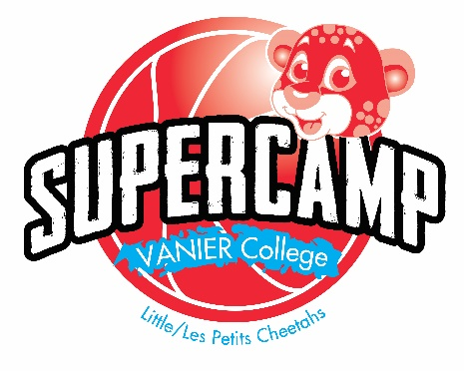
Demande de remboursement

Été 2020

Votre demande de remboursement doit être faite par écrite, signée et transmise par courriel à l’adresse supercamp@vaniercollege.qc.ca.

- Nous ne remboursons que les semaines complètes.
- Afin d’obtenir un remboursement, ce formulaire doit nous être parvenu au moins 10 jours avant le début de la semaine.
- Les remboursements sont effectués par chèque dans un délais de 30 jours ouvrables suivant la réception de ce formulaire.
- Des frais administratifs de 10% sont appliqués à toute annulation.

Nom du campeur :

Raison de l’annulation :

Je souhaite désinscrire mon enfant du programme suivant :

Semaine du 22 au 26 juin | Nom du programme: |  | Service d’accueil prolongé/leçons
Semaine du 29 juin au 3 juillet | Nom du programme: |  | Service d’accueil prolongé/leçons
Semaine du 6 au 10 juillet | Nom du programme: |  | Service d’accueil prolongé/leçons
Semaine du 13 au 17 juillet | Nom du programme: |  | Service d’accueil prolongé/leçons
Semaine du 20 au 24 juillet | Nom du programme: |  | Service d’accueil prolongé/leçons
Semaine du 27 au 31 juillet | Nom du programme: |  | Service d’accueil prolongé/leçons
Semaine du 3 au 7 août | Nom du programme: |  | Service d’accueil prolongé/leçons
Semaine du 10 au 14 août | Nom du programme: |  | Service d’accueil prolongé/leçons
Semaine du 17 au 21 août | Nom du programme: |  | Service d’accueil prolongé

Nom de la personne à qui le chèque sera émis :

Numéro de téléphone :

Date : ____________________________ Signature :______________________________________________

Reservé à l’administration

Reçue par: ___________ Date : ___________ Réception par courriel Réception en main propre Corr. administrative

Traitée par: ___________ Date : ___________

